Наговіцина Владислава Олексіївна

Факультет захисту рослин, біотехнології та екології (https://nubip.edu.ua/structure/zrbe)
Кафедра: фізіології, біохімії рослин та біоенергетики
(https://nubip.edu.ua/node/1186)

Спеціальність: 162 «Біотехнології та біоінженерія» (https://nubip.edu.ua/node/1175)

Освітня програма: «Екологічна біотехнологія та біоенергетика»

Тема магістерської роботи: «Інноваційні розробки екологічних біотехнологій очищення побутових відходів в Україні »
Керівник: Доцент кафедри загальної екології, к.і.н.,
Дрозд Петро Юрійович

ПУБЛІКАЦІЇ

ПОСТЕР
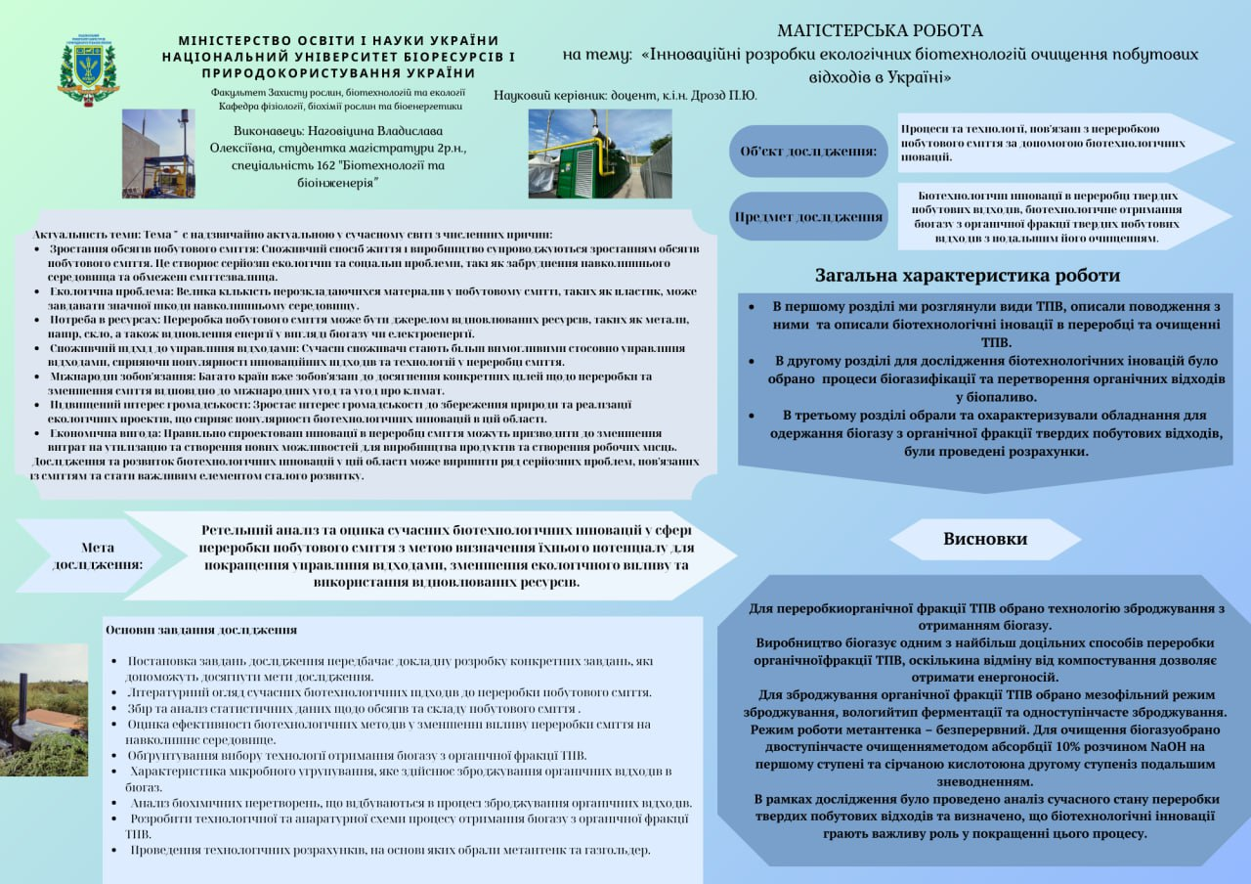

РЕФЕРАТ

https://docs.google.com/document/d/11Dbvs9VFi3ic1ShsSDKVjF0XWpf9FdWPBsVnhM_TRCk/edit

ОСОБИСТІ ДОСЯГНЕННЯ

РЕЗЮМЕ

ДОСВІД РОБОТИ

